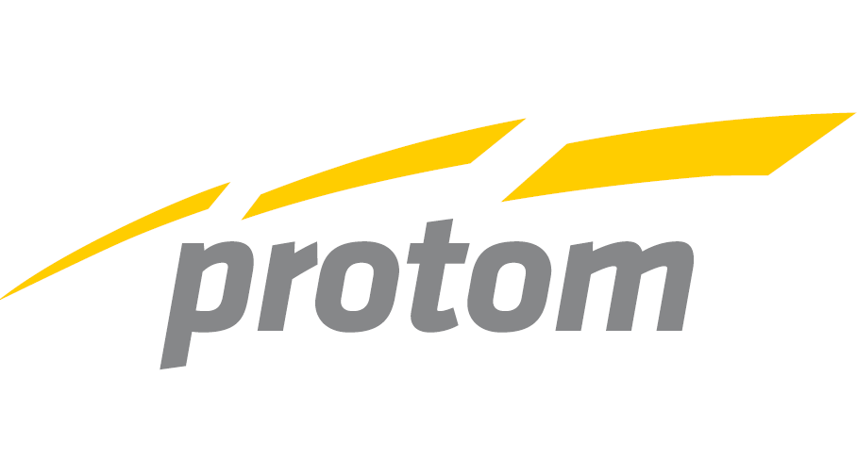

Protom Group spa, player globale nella progettazione e nello sviluppo di soluzioni innovative rivolte sia alle PMI che alle multinazionali, è alla ricerca di un Software Developer Junior.

Il lavoro:
Il candidato ideale deve essere in grado di gestire uno o più aspetti del ciclo di vita di un software.

Requisiti:

Corso di laurea triennale e/o magistrale in ingegneria informatica;
E’ requisito fondamentale aver svolto già un’attività lavorativa presso un’azienda;
E’ richiesta una buona conoscenza della lingua inglese;

Skills/competenze:

- Liferay
- J2EE Spring
- JPA Hibernate
- MySQL, PostgreSql
- Conoscenze di ambienti e framework Java, Di XML e dei principali DBMS;

Tipologia contrattuale:
contratto a tempo determinato

Sede di lavoro: Bari

Per candidarsi:
inviare il proprio cv aggiornato a: recruiting@protom.com entro il 21/12/2018
inserendo in oggetto “Rif. Contatto Ufficio Placement Politecnico di Bari”

Il CV dovrà contenere l’autorizzazione al trattamento dei dati personali ai sensi del D. Lgs. n. 196/2003 e ss.mm. e ii. e dell’art. 13 GDPR (Regolamento UE 2016/679) ed attestazione di veridicità ai sensi del DPR n.445/2000.
Il presente annuncio è rivolto ad ambo i sessi, ai sensi della normativa vigente.

